**LAPORAN PRAKTIKUM**

**PEMROGRAMAN WEB**

HTML (Table, Form, Frame, Hyperlink)



Disusun Oleh:

|  |  |
| --- | --- |
| REEFAT RABANI IZZAN | 240210500051 |

TEKOM E24

**TEKNIK KOMPUTER**

**JURUSAN TEKNIK INFORMATIKA DAN KOMPUTER**

**UNIVERSITAS NEGERI MAKASSAR**

**TAHUN 2025**

1. **Judul**

HTML (Table, Form, Frame, Hyperlink).

1. **Tujuan**
2. Mengenal perintah dasar HTML.
3. Mahasiswa mampu membuat dokumen html menggunakan tabel, form, frame, dan hyperlink dengan menggunakan text editor dan menampilkannya lewat browser.
4. Mahasiswa mampu menyelesaikan tugas mandri html menggunakan tabel, form, frame, dan hyperlink dengan menggunakan text editor dan menampilkannya lewat browser.
5. Membuat file extensi html sederhana menggunakan text editor dan menampilkan pada browser.
6. **Alat dan Bahan**
7. Laptop / PC
8. Notepad / Notepad++ / Text editor lainnya
9. Web browser (Firefox, Google Chrome, Internet Explorer atau yang lainnya)
10. **Teori Dasar dan Praktikum**
11. Tabel

Tabel dalam HTML adalah cara untuk menyusun data dalam bentuk baris (row) dan kolom (column), sehingga data dapat ditampilkan lebih rapi, terstruktur, dan mudah dipahami. Misalnya, data nilai siswa, daftar harga barang, jadwal kuliah, atau laporan keuangan sering disajikan dalam bentuk tabel. (Dewi, 2023)

1. Elemen/Tag Utama

<table> → menandai awal dan akhir tabel.

<tr> (table row) → membuat satu baris tabel.

<td> (table data) → membuat satu sel data dalam baris.

<th> (table header) → membuat sel judul (biasanya teks dicetak tebal dan rata tengah).

<caption> → memberi judul pada tabel.

1. Atribut Tambahan

border → menampilkan garis pembatas tabel.

cellspacing → memberi jarak antar sel.

cellpadding → memberi jarak antara isi dengan tepi sel.

rowspan → menggabungkan beberapa baris menjadi satu sel.

colspan → menggabungkan beberapa kolom menjadi satu sel.

* 1. **Membuat Tabel**

<https://github.com/reeraiz/kuliah-pemrograman-web/blob/0c731e247d144b5c3c9da7d44e466e7173c355e0/M2/Praktikum1.html>

Ouput:

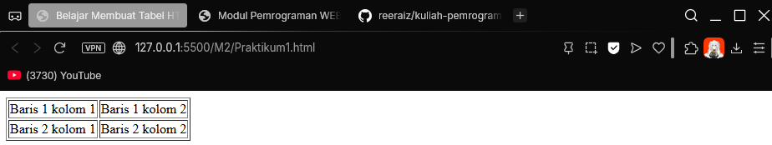

Analisa:

<!DOCTYPE html> :Menandakan dokumen dengan standar HTML5

<html> :Tag pembuka dokumen HTML.

<head> :Tag yang berisi informasi dokumen seperti judul halaman

<title>Belajar Membuat Tabel HTML</title> :Menampilkan teks “Belajar Membuat Tabel HTML” sebagai judul halaman.

</head> :Penutup tag head.

<body> :Tag pembuka bagian isi.

<table border=”1”> :Membuat tabel dengan ketebalan garis tepi/border 1.

<tr> :Membuat baris dalam tabel.

<td> Baris 1 kolom 1</td> :Membuat sel/kolom dalam baris dengan teks “Baris 1 kolom 1”.

</tr> :Menutup tag <tr>.

</table> :Menutup tag <table>.

</body> :Menutup tag <body>

</html> :Menutup tag <html>.

* 1. **Menambahkan Judul**

Judul tabel: <caption>

Judul baris/kolom: <th> (table header)

<https://github.com/reeraiz/kuliah-pemrograman-web/blob/0c731e247d144b5c3c9da7d44e466e7173c355e0/M2/Praktikum2.html>

Output:

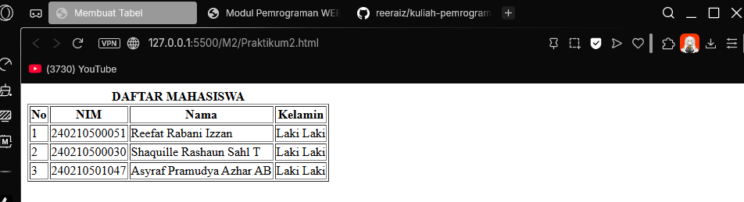

Analisis:

<caption align=”top”> <b>DAFTAR MAHASISWA</b> </caption> :Menambahkan judul pada tabel dengan teks bold (fungsi dari tag<b>) “DAFTAR MAHASISWA” dan berada di atas tabel.

* 1. **Membuat Warna Pada Tabel**

<https://github.com/reeraiz/kuliah-pemrograman-web/blob/0c731e247d144b5c3c9da7d44e466e7173c355e0/M2/Praktikum3.html>

Output:

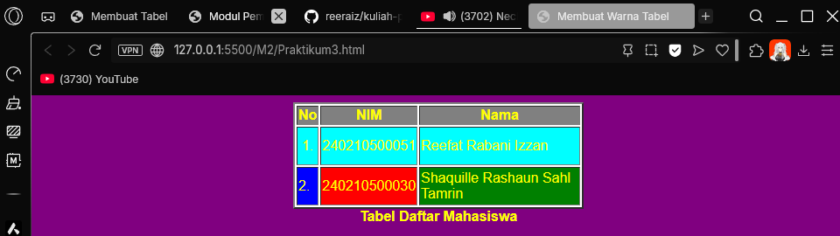

Analisis:

<body bgcolor=”purple”> :Mengubah seisi halaman dengan warna ungu.

<font size=”3” face=”arial” color=”yellow”> :Mengatur ukuran font menjadi 3, jenis font menjadi arial dan warnanya menjadi kuning.

<table border="2" bgcolor="white" align="center"> :Membuat tabel dengan ketebalan border 1, warna border putih dan tabel berada di tengah halaman.

<tr bgcolor=”gray”> :Mengubah wanra pada baris menjadi warna abu-abu.

<td align="left" valign="middle" width="80" height="40"> :Mengatur isi sel kearah kiri secara horizontal, ke tengah secara vertikal dan mengatur lebar sebanyak 80 pixel dan ketinggian 40 pixel.

* 1. **Mengatur Lebar Dan Tinggi Suatu Tabel**

<https://github.com/reeraiz/kuliah-pemrograman-web/blob/0c731e247d144b5c3c9da7d44e466e7173c355e0/M2/Praktikum4.html>

Output:

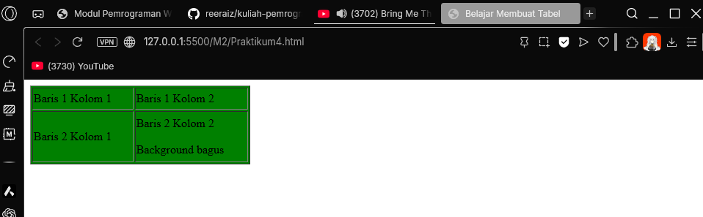

Analisis:

<table border="1" bgcolor="green" width="300" height="100"> :Mengatur tabel dengan ketebalan border 1, dan memberikan warna hijau sebagai warna background tabel dengan lebar 300 pixel dan tinggi 100 pixel.

<tr height="30"> :Mengatur tinggi baris dalam tabel setinggi 30 pixel.

* 1. **Perataan Sel Tabel**

Horisontal: atribut align <caption>, <tr>, <td> dan <th>

vertikal: atribut valign <tr>, <td> dan <th>

<https://github.com/reeraiz/kuliah-pemrograman-web/blob/0c731e247d144b5c3c9da7d44e466e7173c355e0/M2/Praktikum5.html>

Output:

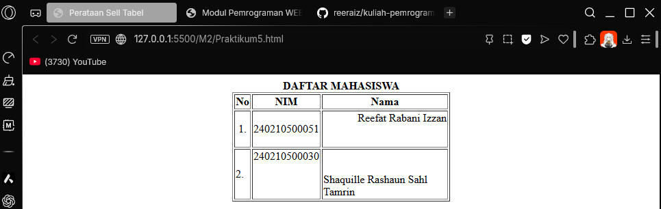

Analisis:

<td align="center" valign="middle" width="80" height="50"> :Mengatur sel dalam tabel ke arah tengah secara horizontal dan kearah tengah secara vertikal dengan lebar 80 pixel dan tinggi 50 pixel.

* 1. **Menggabungkan Baris Dan Kolom**

Menggabungkan beberapa kolom menjadi 1: atribut colspan

Menggabungkan beberapa baris menjadi 1: atribut rowspan

<https://github.com/reeraiz/kuliah-pemrograman-web/blob/0ca2cdc13a332caf4931c7f4a26dbadd22a55ec9/M2/Praktikum6.html>

Outputt:

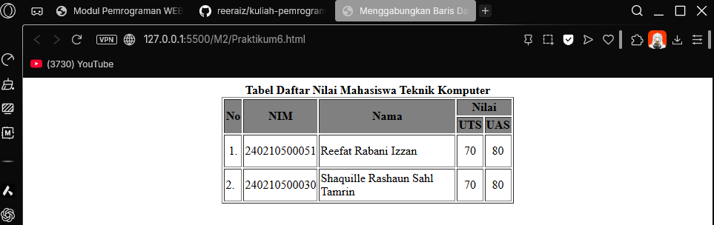

Analisis:

<th rowspan=”2”> :Menggabungkan 2 baris untuk sel judul.

<th colspan=”2”> :Menggabungkan 2 kolum untuk sel judul.

* 1. **Cellpading Dan Cellspacing**

atribut cellpading: mengatur spasi antara border dengan tulisan.

atribut cellspasing: mengatur spasi antar 2 buah sel.

<https://github.com/reeraiz/kuliah-pemrograman-web/blob/0ca2cdc13a332caf4931c7f4a26dbadd22a55ec9/M2/Praktikum7.html>

Output:

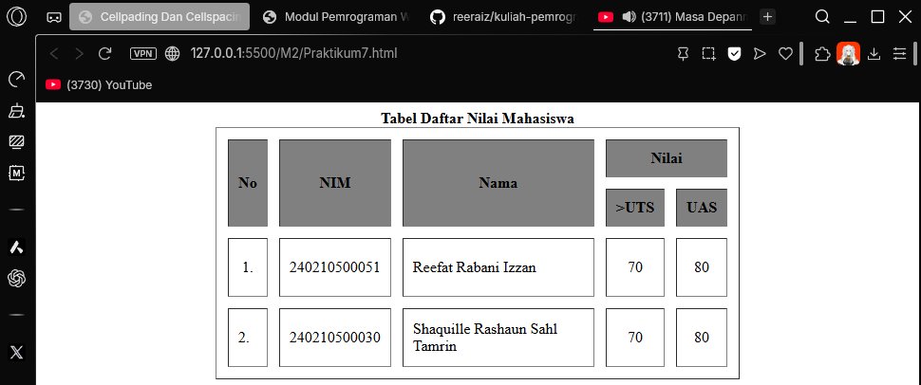

Analisis:

<table border="1" bgcolor="white" align="center" cellpadding="10" cellspacing="12"> :Mengatur table dengan ketebalan border 1, warna latar dengan warna putih, tabel berada ditengah halaman, mengatur spasi antara border dan teks sebanak 10 pixel dan spasi antar sel sebanyak 12 pixel.

* 1. **Form**

Menerima informasi atau meminta umpan balik dari user dan memproses informasi tersebut di server.

Standar penulisan:

<form method=”post/get” action=”…”>…</form>

* 1. **Text Box**

Tag <input>

<https://github.com/reeraiz/kuliah-pemrograman-web/blob/0ca2cdc13a332caf4931c7f4a26dbadd22a55ec9/M2/Praktikum8.html>

Output:

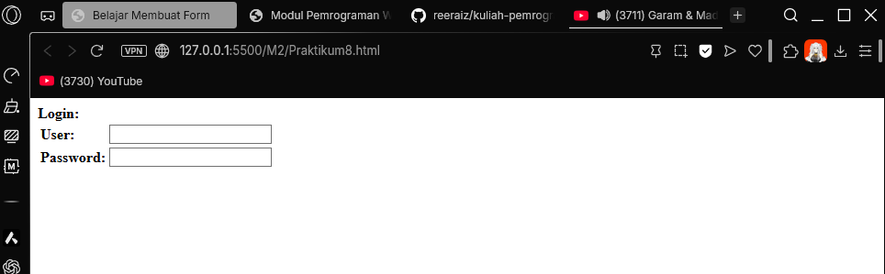

Analisis:

 <form method="post"> :Membuat pengguna dapat mengisi sebuah formulir dengan metode post(mengirim data ke server).

<input type="text" name="user" size="20"> :Menggunakan tag input untuk membuat kolom isi dengan tipe teks,memberi nama pada input dengan nama user dan mengatur lebar kolom agar muat kurang lebih 20 karakter.

* 1. **Submit Dan Reset**

Tombol Submit: digunakan ketika user mengisi form dan ingin mengirimkan ke server.

Tombol Reset: digunakan ketika user ingin menghapus/mengosongkan semua masukan yang ditulis dalam form.

<https://github.com/reeraiz/kuliah-pemrograman-web/blob/299175e0172c83ff7fb05369f2b6ad1d6622f37c/M2/Praktikum9.html>

Output: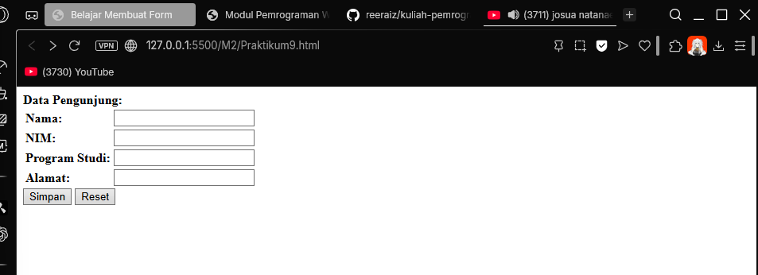

Analisis:

<input type="submit" value="Simpan" name="t1"> :Menggunakan tag input dengan tipe submit untuk mengrim data dengan teks yang tampil adalah”Simpan” dan memberi nama “t1” pada tombol ini

<input type="reset" value="Reset" name="t2"> : Menggunakan tag input dengan tipe reset untuk menghapus data atau input yang diketik dengan teks yang tampil adalah”Reset” dan memberi nama “t2” pada tombol ini.

* 1. **Checkbox**

Checkbox berfungsi Untuk memberi beberapa pilihan kepada user berbentuk kotak.

<https://github.com/reeraiz/kuliah-pemrograman-web/blob/299175e0172c83ff7fb05369f2b6ad1d6622f37c/M2/Praktikum10.html>

Output:

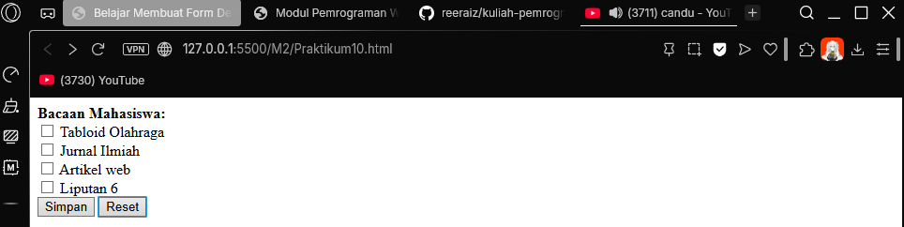

Analisis:

<input type="checkbox" name="bacaan" value="to"> Tabloid Olahraga <br> :Menggunakan tag input dengan tipe checkbox yang menyediakan kotak yang dapat dicentang dengan nama dat”bacaan” dan nilai “to” yang akan dikirim ke server jika dicentang. Menampilkan teks “Tabloid Olahraga” sebagai labelnya dan <br> untuk pindah baris.

**Tugas Mandiri**

1. Buatlah Kode dan tampilkan hasil dokumen HTML tersebut: Radio Button, Drop Down, Text Area, Frame Horisontal, Frame Vertikal, Frame Gabungan H-V.

<https://github.com/reeraiz/kuliah-pemrograman-web/blob/299175e0172c83ff7fb05369f2b6ad1d6622f37c/M2/TugasMandiri1.html>

Output:

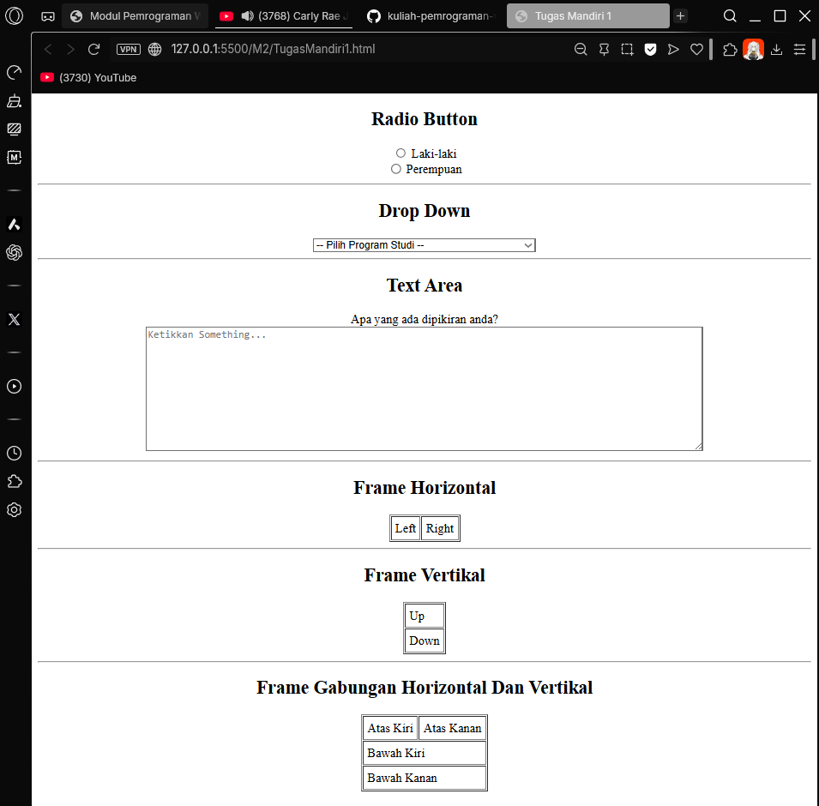

1. Buatlah Tabel Kartu Keluarga anda.

<https://github.com/reeraiz/kuliah-pemrograman-web/blob/299175e0172c83ff7fb05369f2b6ad1d6622f37c/M2/TugasMandiri2.html>

Output:

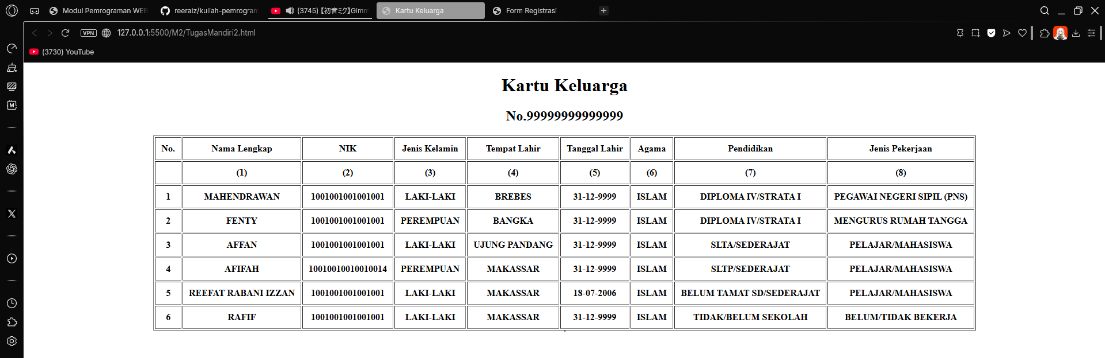

1. Buatlah Form Pengisian

<https://github.com/reeraiz/kuliah-pemrograman-web/blob/299175e0172c83ff7fb05369f2b6ad1d6622f37c/M2/TugasMandiri3.html>

Output:

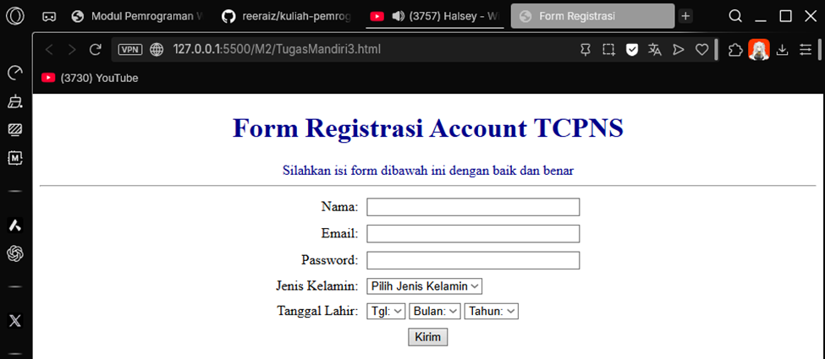

1. Buatlah form

<https://github.com/reeraiz/kuliah-pemrograman-web/blob/299175e0172c83ff7fb05369f2b6ad1d6622f37c/M2/TugasMandiri4.html>

Output:

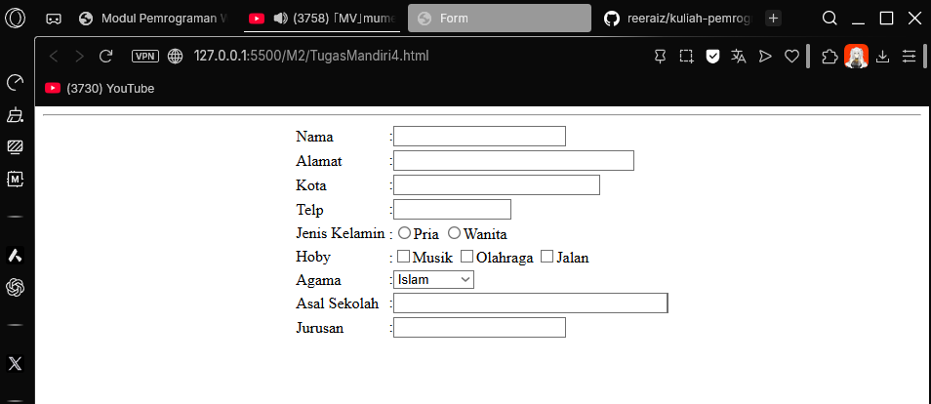

1. Buatlah Tabel

<https://github.com/reeraiz/kuliah-pemrograman-web/blob/299175e0172c83ff7fb05369f2b6ad1d6622f37c/M2/TugasMandiri5.html>

Output:

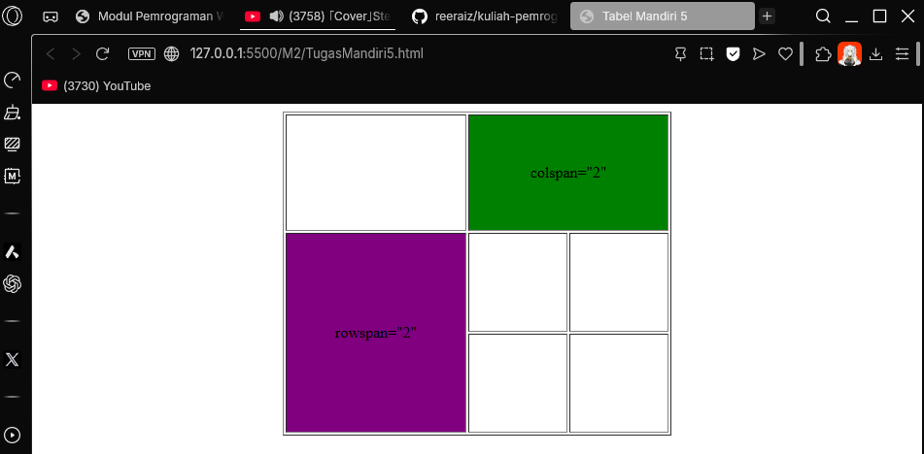

1. **Daftar Pustaka**

Dewi, D. A. I. C. (2023). *Dasar-dasar pemrograman web (HTML, CSS, JavaScript).* Yogyakarta: Penerbit Eureka.